*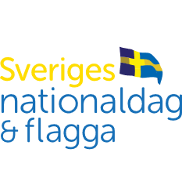 Ansökan om fana*

*Ansökan från organisation, förening eller motsvarande om tilldelning av svensk* ***fana*** *på Sveriges Nationaldag.*

***Ansökan skall vara Stiftelsen tillhanda före den 1 januari 2025.***

*(****V.g. texta****)*

Organisationens namn ........................................................................................................................

Tillhör Riksorganisationen .................................................................................................................

Organisationen bildades år ............................... Antal medlemmar .................................

Organisationens ändamål .....................................................................................................................

...............................................................................................................................................................

………………………………………………………………………………………………………...

Kontaktperson ………………………………………………………………………………………...

Adress ………………………………………………………………………………………………...

E-post …………………………………………………………………………………………………

Mobilnummer …………………………...…………………………………………………………….

Kommun ……………………………………. Län …………………………………………………

Skäl för ansökan (t.ex. jubileum) ........................................................................................................

...............................................................................................................................................................

………………………………………………………………………………………………..

............................................................................ den ............................................................

*Ort*

............................................................................

*Underskrift*

............................................................................

*Förtydligande*

***Upplysningar***

De organisationer, föreningar eller motsvarande som blir tilldelade kommer att meddelas.

________________________________________________________________________________

100 12 Stockholm Tel: 08-786 62 69 E-post: Nationaldagen@riksdagen.se